Ekologický kurz |  | PRACOVNÍ SEŠIT
Lokalita: Krkonoše, Černý Důl a okolí
JMÉNO: |  |  | TŘÍDA:
SKUPINA: |  |  | DATUM:
SPOLUPRACOVAL: |  |  | ŠKOLNÍ ROK:
Cílem pracovního listu je seznámit s problematikou ochrany přírody v ČR na základě exkurze do vybrané lokality, prostřednictvím vybraných úkolů podnítit zájem o přírodu, pochopit aspekty, které vedou společnost k ochraně vybraných lokalit, konkretizovat důvody ochrany přírody a formulovat možnosti, jak o přírodní bohatství pečovat udržitelným způsobem. Úkoly zpracujte ve skupině. Při pohybu v terénu využijte fotoaparát. Pořízené fotografie použijete při zpracovávání elektronické verze pracovního sešitu. Nebudete-li si jisti, použijte internet (mobilní, nebo po příjezdu domu).
______________________________________________________________________________________________________________________________________________________________________________________________________________________________________________________
Vyjmenujte kategorie chráněných území: a) velkoplošná b) maloplošná c) nadnárodně chráněná
Nejpřísnější ochrana panuje v národních parcích. Kolik jich v ČR máme? _________________
Dokážete NP ČR vyjmenovat?
______________________________________________________________________________________________________________________________________________________________________________________________________________________________________________________
Která CHKO je v ČR a) nejstarší b) nejmladší c) nejnavštěvovanější?
Pokuste se vyhledat, kolik máme CHKO. _____________________________________________
______________________________________________________________________________________________________________________________________________________________________________________________________________________________________________________
Ve kterých chráněných lokalitách jste byli?
______________________________________________________________________________________________________________________________________________________________________________________________________________________________________________________
Zakreslete do mapky trasu Vaší exkurze do Krkonoš a trasu výletu. Případně nahraďte mapu podle potřeby.
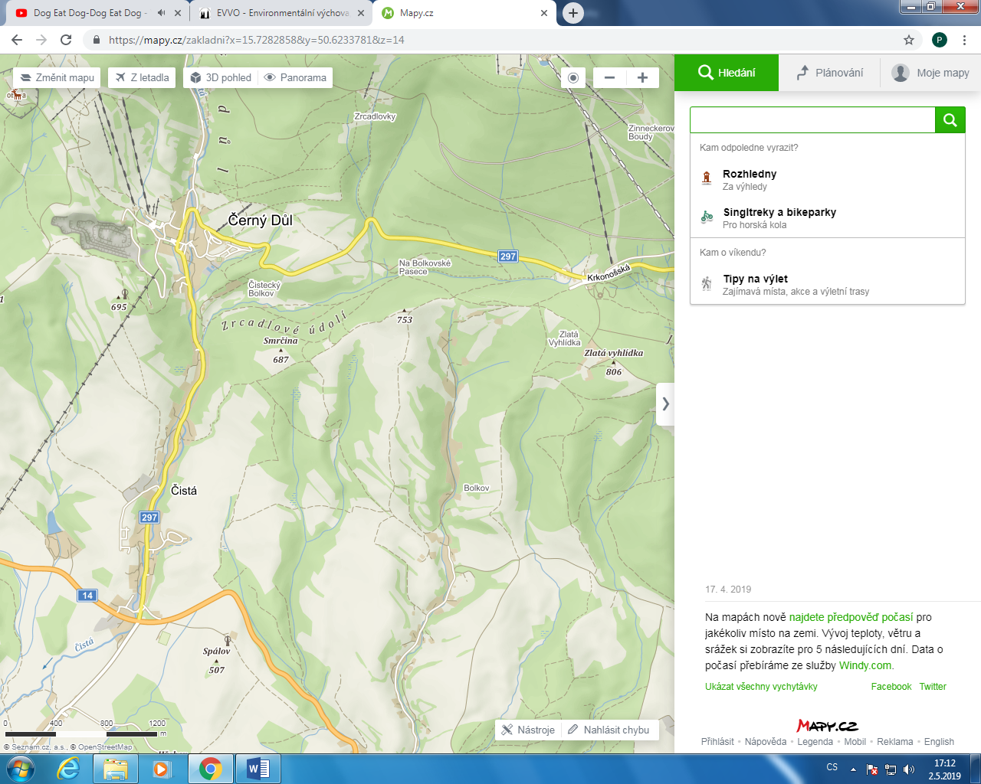
Do mapky zakreslete 5 nejzajímavějších lokalit, které jste navštívili. Očíslujte je a doplňte níže do legendy i se souřadnicemi GPS. Můžete zjistit nadmořskou výšku, tlak, magnetické pole apod.
1)_________________________________________________________________________________2)_________________________________________________________________________________3)_________________________________________________________________________________4)_________________________________________________________________________________5)_________________________________________________________________________________
Jmenujte nejvýraznější přírodní charakteristiky navštívené lokality. Co zajímavého je možné v lokalitě navštívit?
Jaké výškové stupně naleznete v Krkonoších? Porovnejte klimatické podmínky Krkonoš s podmínkami v HK (nebo s místem vašeho bydliště). (tabulku níže pak upravte na PC)
Krkonoše, Horní Maršov: | Moje bydliště, Hradec Králové:
Dokážete pojmenovat jednotlivá chráněná území? Pomozte si mapou (třeba na mapy.cz).
Od jednotlivých lokalit veďte čáru k názvu viz. příklad.
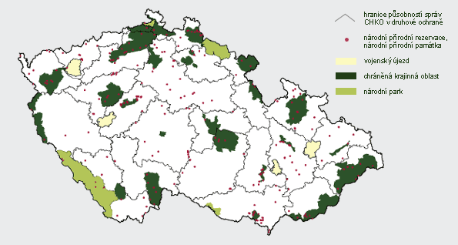

Navrhněte vlastní znak pro NP Krkonoše. Jak vypadá stávající znak KRNAPu?

Jaké zásady je potřeba dodržovat při pohybu přírodou? Jak daleko je nejbližší NP?

Jmenujte alespoň pět chráněných druhů rostlin a živočichů, které se v NP vyskytují:

___________________________________________________________________________________________________________________________________________________________________________________________________________________________________________________________________________________________________________________________________________________________________________________________
Pokuste se pořídit fotografii některého ze jmenovaných druhů. Je to snadné? Případně jiného druhu dostupnějšího. Fotografii po návratu uložíte do elektronické verze pracovního sešitu.
Sem vložíte foto.
Pořiďte fotografii současné krajiny v navštívené lokalitě. Fotografii vložíte do elektronického sešitu. Jak vypadala krajina před 50/10/500 lety?

Sem vložíte foto.
Příroda vždy člověka fascinovala a inspirovala. Vyberte si, nebo zpracujte oba úkoly:
a) Nakreslete rychlou skicu pohledu do krajiny, nebo krajinný prvek, strom, rostlinu, jak by to kreslil impresionista. Obrázek oskenujte do elektronického sešitu.
b) Nechte se inspirovat a napište krátký příběh, popis, básničku nebo říkanku inspirovanou navštívenou lokalitou. Obrázky pak v podobě fotografie z mobilu uložte…

Jaký máte odhad? Vyberte si nedaleký statný strom (rozhlednu, věž kostela) a pokuste se odhadnout jeho výšku? Zkuste navrhnout dva postupy, jak určit výšku přesněji? Pořiďte fotografii stromu/rozhledny s vámi u kmene/základny. Kolik měříte vy a kolik strom/skála? Ověřte správnost výsledku na informační tabuli.:
Odhad je výšky: Moje výška:
Řešení 1:

Řešení 2:

Lokalitou protéká říčka i potok. Jak byste určili přibližný průtok vody potokem nebo říčkou? Navrhněte postup řešení a zkuste vypočítat. Jaká řeka/potok protéká navštívenou lokalitou? Pořiďte snímek zkoumané lokality. Experimentem můžete vyzkoušet u malého potůčku, když jej objevíte cestou.
Předpoklad:
Návrh řešení:
Obrázek, schéma:
Ověření pokusem:
Závěr a vysvětlení:

Velmi dobře vám poslouží potok k biomonitoringu. Co to vlastně je, ten biomonitoring? Co byste hledali u potoka a v potoce? Zkuste to zjistit prakticky a ověřte pozorováním v terénu. Co jste zjistili? Jaký má biomonitoring význam a využití? Začněte třeba pozorováním pobřežní vegetace nebo zvedněte kámen z vody a prohlédněte si jej – nejsou tam ploštěnky nebo chrostíci?

Předpoklad: Myslím, že v okolí potoka uvidím, najdu,…. A ve vodě uvidím, najdu…. A myslím, že …
Ověření pokusem a pozorováním v terénu:
Obrázky, fotografie, tabulky:
Závěr a vysvětlení:

Vyrazili jste na stezku korunami stromů? Jaké druhy stromů jste mohli pozorovat?

Na pravém břehu Zrcadlového potoka jsou pozůstatky hradiště Purkhybl. První zmínka je z 1534 a zánik se datuje 1561. Dokázali jste místo najít? Víte co je to sukcese?

Vyrazili jste směr Farma park Muchomůrka? Vyjdete-li na severní stranu k cestě, ocitnete se ve významné javorové aleji, která je součástí turistické stezky Via Piette. Tipnete si, jak je dlouhá alej? Dříve se aleje hojně sázely, dnes jsou aleje aktuální téma. Jaký měly aleje význam dříve a jaký mají význam dnes?

Vyberte si ve skupině zajímavé místo, které vás nějak zaujalo – pozitivně, negativně. Lokalitu vyfotografujte. Pokuste se společně navrhnout řešení některého z problémů:
1) Jak uchovat lokalitu pro budoucí generace v původním či lepším stavu?
2) Jak snížit negativní dopady působení člověka / přírody na lokalitu?
3) S jakým problémem se lokalita potýká? Nebo zvolte jiný problém, který zjistíte…
Postupujte podle úkolů níže. Pracujte a diskutujte ve skupině, výsledky pak sdílejte.

- Popište vybranou lokalitu:
- Jaká je biodiverzita lokality? Jmenujte některé druhy.
- Čím je lokalita významná, důležitá?
- Jaký problém řešíte? Vybrali jste si z nabídky, nebo máte vlastní téma?
- Proč je vhodné se vybranou lokalitou zabývat?
- Čeho byste chtěli řešením dosáhnout, co jste si stanovili jako cíl?
- Jak snížit negativní dopady působení člověka / přírody na lokalitu?
- Jaké organizace by vám při řešení mohly být nápomocny? Kde byste žádali o pomoc?
- Napište vybrané instituci / organizaci dopis, žádost, dotaz a jasně formulujte, co potřebujete. Můžete sehrát scénku z úřadu, či z telefonního rozhovoru…
- Co pro splnění stanoveného cíle mohu udělat sám/sama?
- Navrhněte časový plán aktivit / akcí pro zvolené řešení.
- Navrhněte finanční rozpočet potřebný k vy/řešení problému. Jaké budou celkové náklady.
- Zhodnoťte realizovatelnost řešení v praxi, diskutujte ve skupině.

Při zpracovávání sešitu v elektronické verzi si připomeňte společnou práci a rozhlédněte se ve svém okolí, které dobře znáte a pokuste se najít problematickou lokalitu, černou skládku, zajímavé či významné místo, které by stálo zachovat do budoucna pro budoucí generace. Místo vyfotografujte. Ptejte se sourozenců, rodičů, kamarádů a sousedů a společně se pokuste navrhnout řešení některého z problémů:
1) Jak uchovat lokalitu pro budoucí generace v původním či lepším stavu?
2) Jak snížit negativní dopady působení člověka / přírody na lokalitu?
3) S jakým problémem se lokalita potýká? Nebo zvolte jiný problém, který zjistíte…
Postupujte podle úkolů níže. Tento úkol zpracováváte samostatně, maximálně ve dvojici.

- Popište vybranou lokalitu, pořiďte fotodokumentaci:
- Jaká je biodiverzita lokality? Jmenujte některé druhy.
- Čím je lokalita významná, důležitá?
- Jaký problém řešíte? Vybrali jste si z nabídky, nebo máte vlastní téma?
- Proč je vhodné se vybranou lokalitou zabývat?
- Čeho byste chtěli řešením dosáhnout, co jste si stanovili jako cíl?
- Jak snížit negativní dopady působení člověka / přírody na lokalitu?
- Jaké organizace by vám při řešení mohly být nápomocny? Kde byste žádali o pomoc?
- Napište vybrané instituci / organizaci dopis, žádost, dotaz a jasně formulujte, co potřebujete. Můžete sehrát scénku z úřadu, či z telefonního rozhovoru…
- Co pro splnění stanoveného cíle mohu udělat sám/sama?
- Navrhněte časový plán aktivit / akcí pro zvolené řešení.
- Navrhněte finanční rozpočet potřebný k vy/řešení problému. Jaké budou celkové náklady.
- Zhodnoťte realizovatelnost řešení v praxi, diskutujte ve skupině.

